# Configuración Básica de Apache

**Objetivos de la actividad**

1. Realizar pruebas de configuración básica sobre el servidor Web Apache instalado en “Alias Server1”.
2. Vamos a usar las directivas:
   * directoryIndex
   * <directory>…..</directory>
   * options Indexes
   * ErrorDocument
   * Alias
   * Redirect.

# Actividad 1 - Ficheros y directorios de pruebas

Inicia sesión en “Alias Server” y accede al directorio /var/www/html y crea los siguientes ficheros y directorios con el contenido que quieras. (En el body y en el title debe de aparecer tu alias) **(Capturas de pantalla**)

* + /var/www/html/despliegue.html
  + /var/www/html/fp.html
  + /var/www/html/ciclos/listado.html
  + /var/www/html/ciclos/asir.html
  + /var/www/html/ciclos/daw.html
  + /var/ww/html/ciclos/dam.

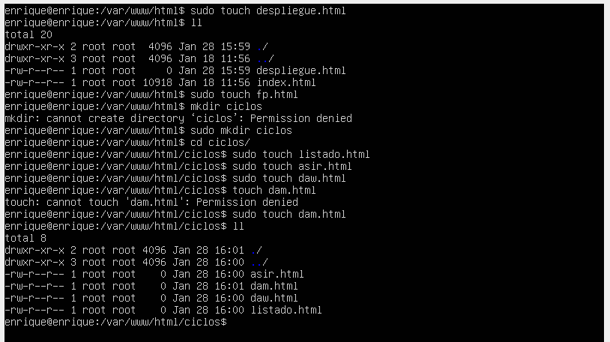

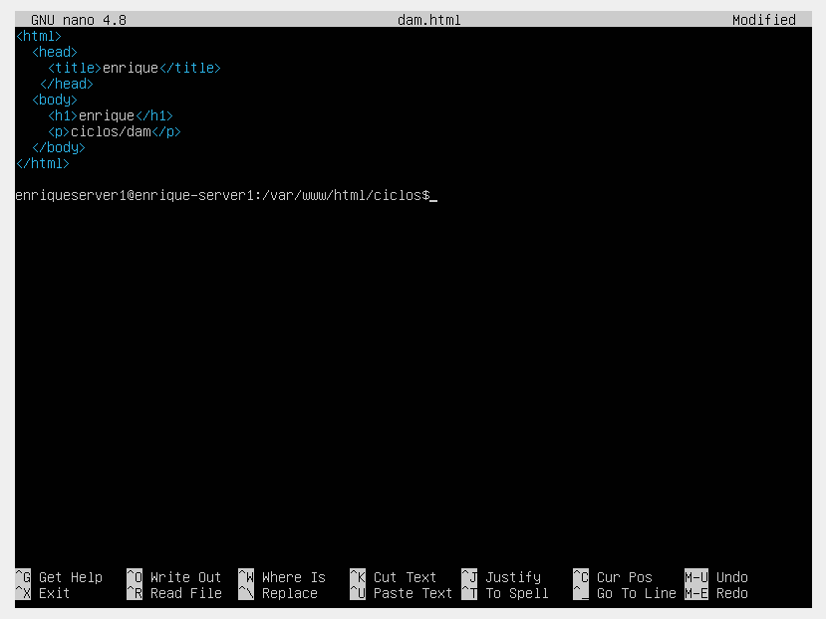

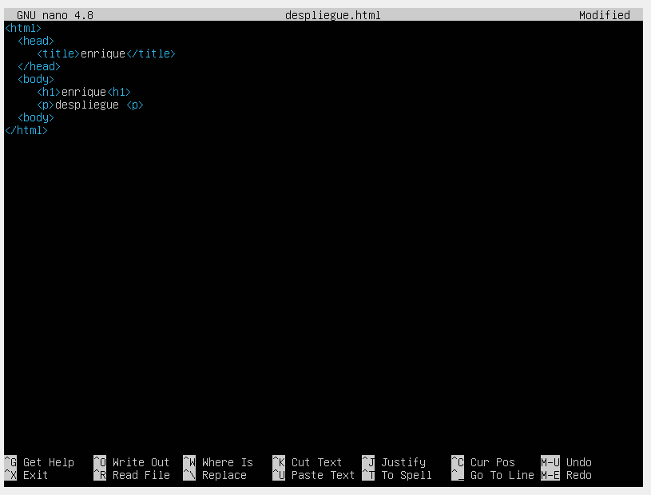

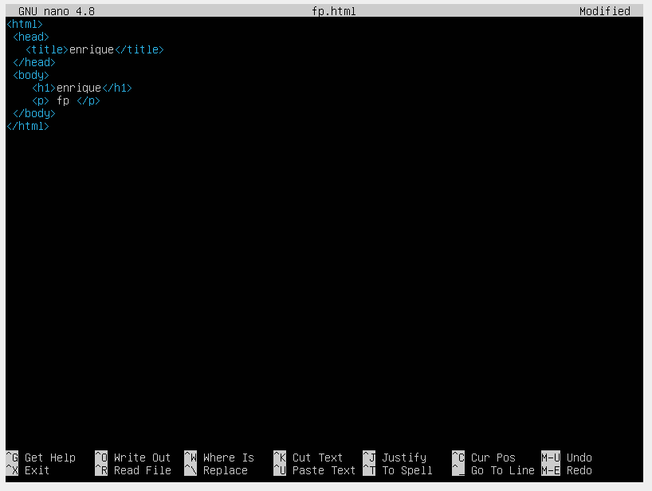

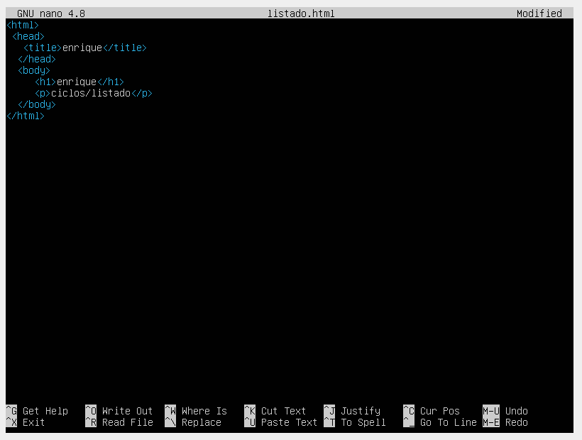

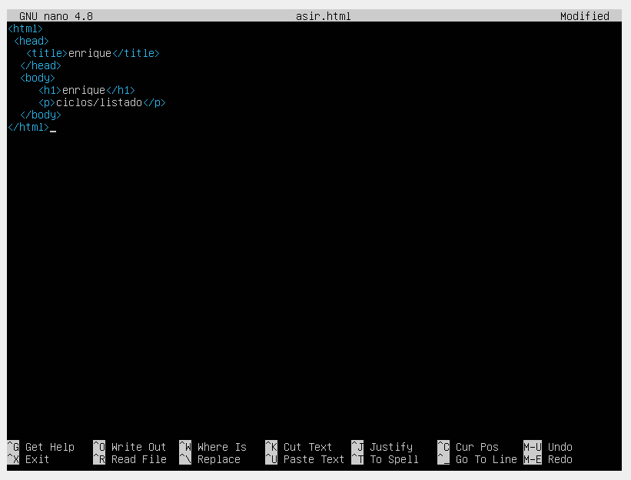

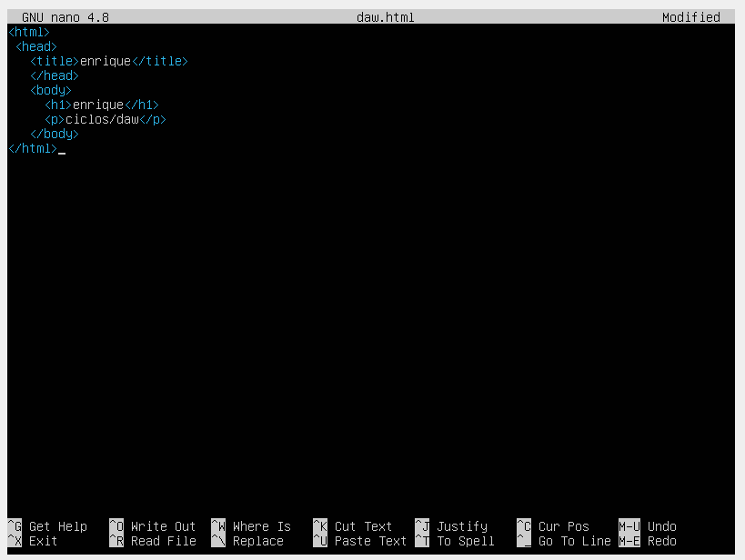

Desde un cliente, abra un navegador y establece las siguientes conexiones **(Haz capturas de cada una de ellas):**

* + http://IP_servidor_WEB
  + http://IP_servidor_WEB/despliegue.html
  + http://IP_servidor_WEB/ciclos
  + http://IP_servidor_WEB/ciclos/listado

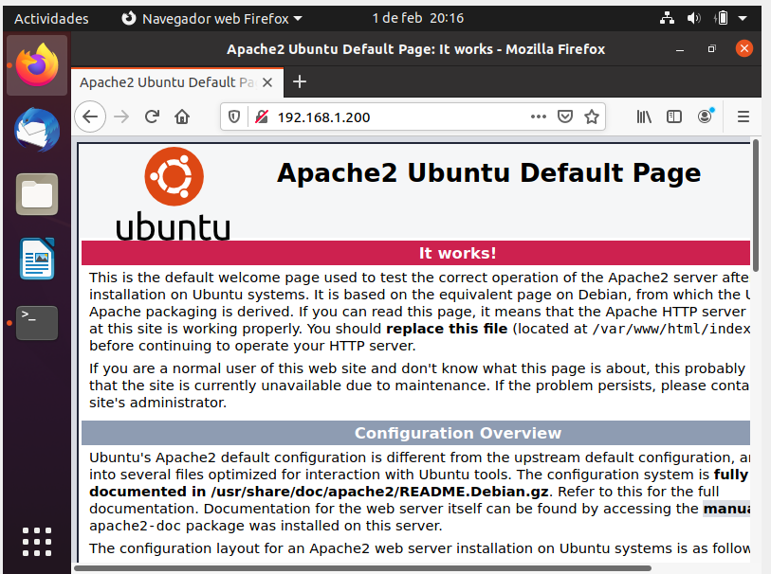

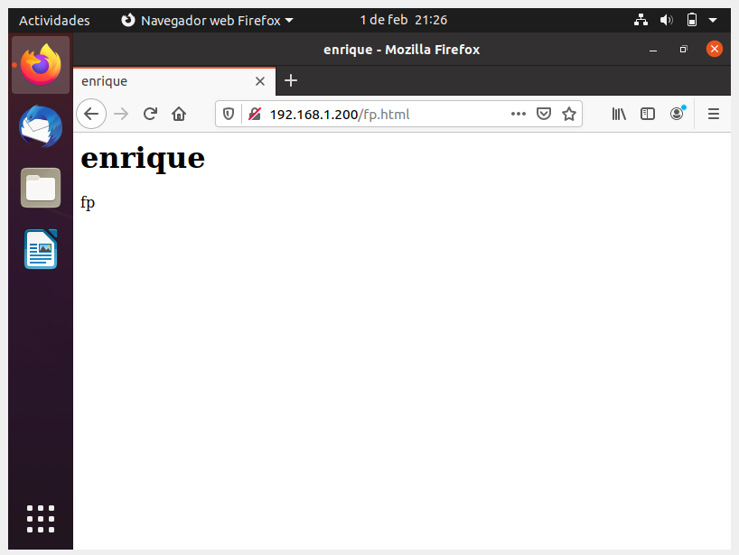

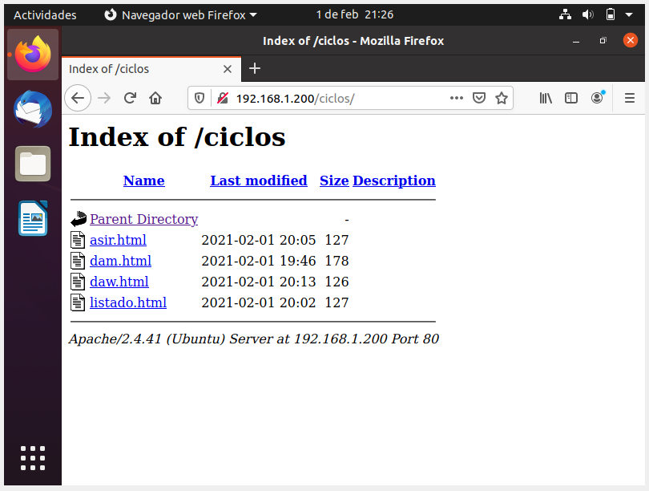

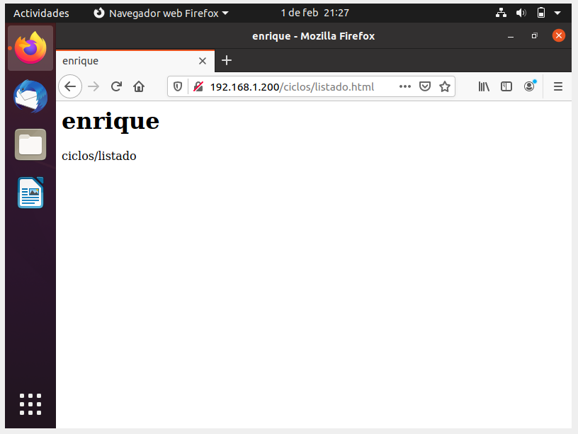

**Actividad 2 - Ficheros a servir por defecto (directory index) (Capturas de pantalla)**

1. Desde un cliente, abra un navegador y establece una conexión con http://IP_servidor_WEB



1. En la URL no se ha pedido ningún recurso en concreto. El servidor ha enviado por defecto **index.html** (valor de la directiva DirectoryIndex).
2. Renombra el fichero /var/www/html/index.html a /var/www/html/indice.html

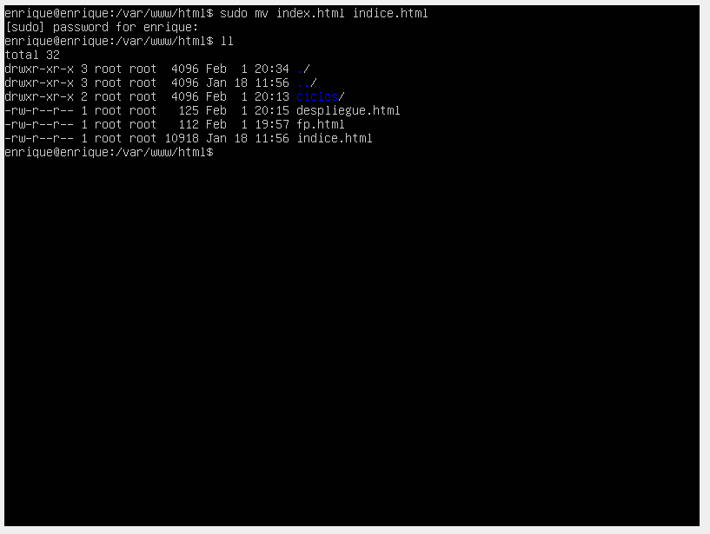

1. Desde un cliente, abra un navegador y establece una conexión con http://IP_servidor_WEB, o pulsa F5. Como no se ha encontrado index.html en el directorio raíz, se muestra el contenido del directorio**.**

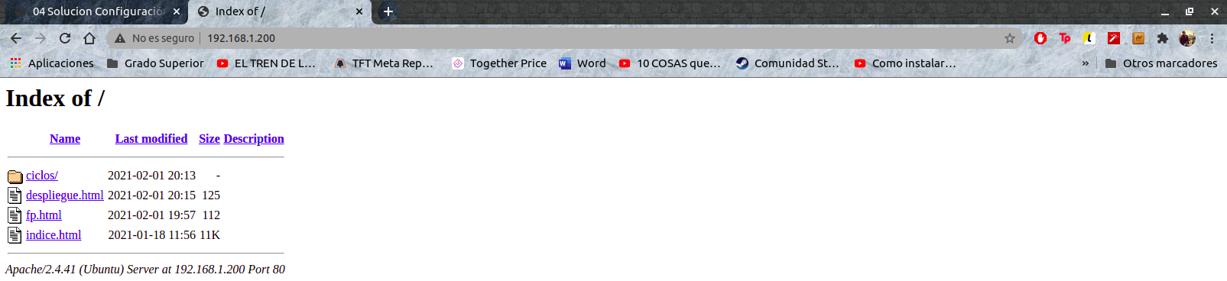

1. Edita el archivo **/etc/apache2/sites-available/000-default.conf** y añade/modifica la directiva **<Directory**

**/var/www/html>... </Directory>** que incluye la directiva **Directorylndex** con el valor **despliegue.html**

<Directory /var/www/html> Directorylndex despliegue.html Options indexes FollowSymLinks AllowOverride None

Require all granted

</Directory>

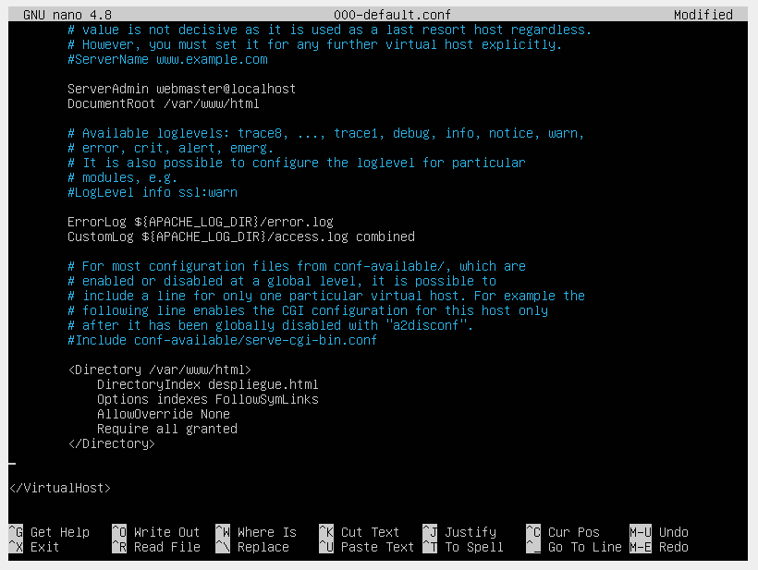

1. Reinicia el servidor para que los cambios tengan efecto sudo service apache2 stop

sudo service apache2 start

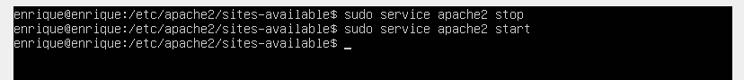

1. Desde un cliente, abra un navegador y establece una conexión con http://IP_servidor_WEB, o pulsa F5. Ahora se sirve el fichero despliegue.html

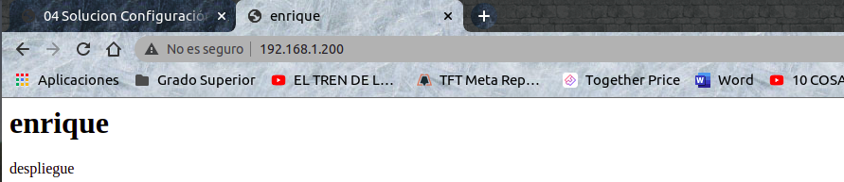

**Actividad 3 - Opciones sobre directorios (Directory y Options Indexes) (Capturas de pantalla)**

1. Edita el archivo /etc/apache2/sites-available/000-default.conf y observa que la directiva <Directory>... </Directory> incluye las directivas de cómo Apache sirve el contenido de ese directorio. Todos los directorios que estén dentro de /var/www/html heredaran su configuración, y /var/www hereda y sobreescribe la configuración del directorio raíz (/).

**NOTA:** La configuración del raíz está definida en el fichero apache2.conf.

1. Desde un cliente, abra un navegador y establece una conexión con http://IP_servidor_WEB/ciclos. Dentro de

/var/html/ciclos no existe el fichero despliegue.html y por eso no se muestra su contenido (ha heredado la configuración de

/ var/www/html)

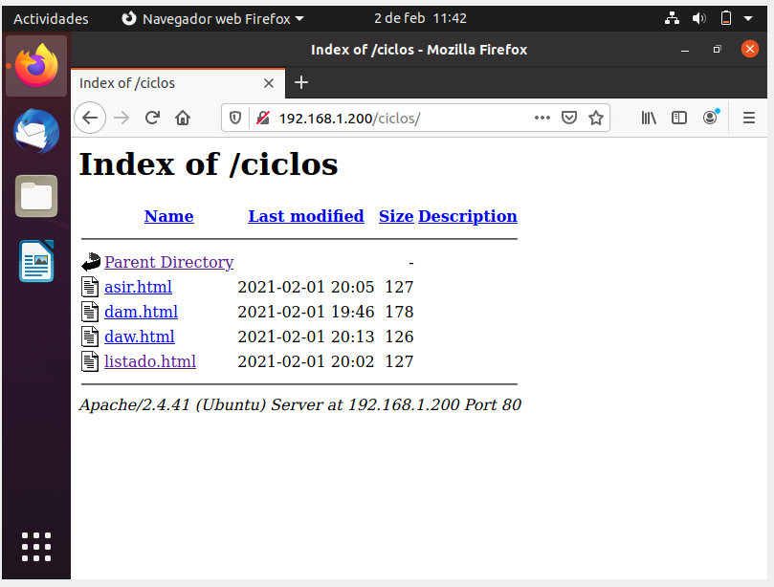

1. Crea una nueva directiva <Directory>... </Directory > para / var/ www / ciclos

<Directory /var/www/html> Directorylndex despliegue.html Options indexes FollowSymLinks AllowOverride None

Require all granted

</Directory >

<Directory /var/www/html/ciclos> Options FollowSymLinks AllowOverride None

Require all granted

</Directory>

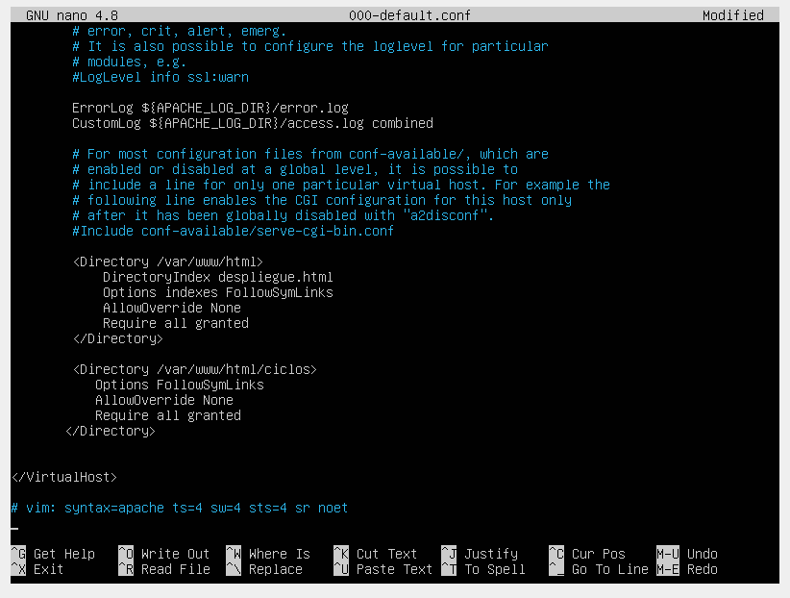

1. Fíjate que para /var/ www/html/ciclos no se ha definido la opción indexes. Cuando aparece esta opción, el servidor lista el contenido del directorio si no encuentra los ficheros definidos en Directorylndex, y si no aparece no se muestra el contenido del directorio indicando un mensaje de prohibición.
2. Reinicia el servidor para que los cambios tengan efecto sudo service apache2 stop

sudo service apache2 start



1. Desde un cliente, abra un navegador y establece una conexión con http://IP_servidor_WEB **Nota:** Se muestra despliegue.html

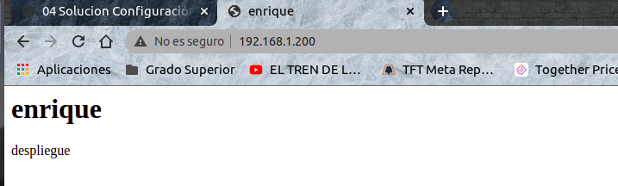

1. Desde un cliente, abra un navegador y establece una conexión con http://IP_servidor_WEB/ciclos Como no existe el fichero despliegue y no se permite el listado del directorio (options indexes), el servidor retorna el código 403 forbbiden

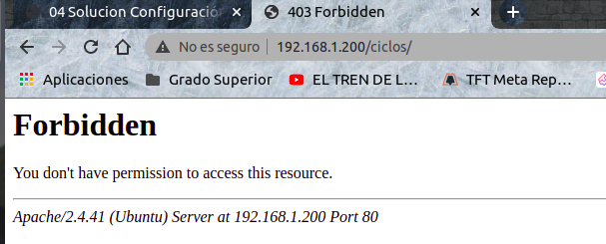

8.Desde un cliente, abra un navegador y establece una conexión con http://IP_servidor_WEB/ciclos/listado.html y verifica que es posible acceder

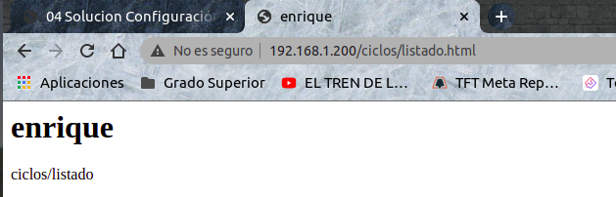

**Actividad 4 - Códigos de error (ErrorDocument) (Capturas de pantalla)**

1. **Configura el servidor virtual por defecto para que cuando retorne el código de error 404 (página no encontrada) envié el texto "Pagina no encontrada en el servidor de la red alias.net". Para ello edita el archivo /etc/apache2/sites-available/000- default.conf**

Es decir, la configuración de ErrorDocument tiene la siguiente estructura:

ErrorDocument 500 /cgi-bin/crash-recover ErrorDocument 500 "lo siento el SCRIPT ha muerto" ErrorDocument 500 http:// xxx/

ErrorDocument 404 /Lame_excuses/not_found.html

ErrorDocument 401 /Subscription/how_to_subscribe.html

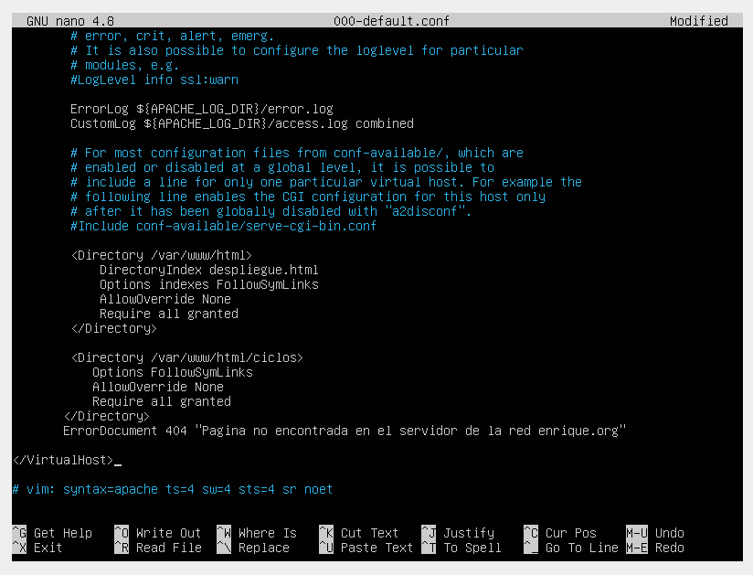

1. Reinicia el servidor para que los cambios surtan efecto.
2. Desde un cliente, abra un navegador y establece una conexión con http://IP_servidor_WEB/noexiste.html

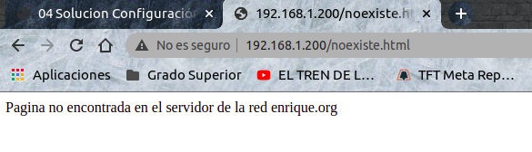

1. Configura el servidor virtual por defecto para que cuando retorne el código de error 404 envíe la página 404.html almacenada en el directorio raíz del servidor

ErrorDocument 404 /404.html

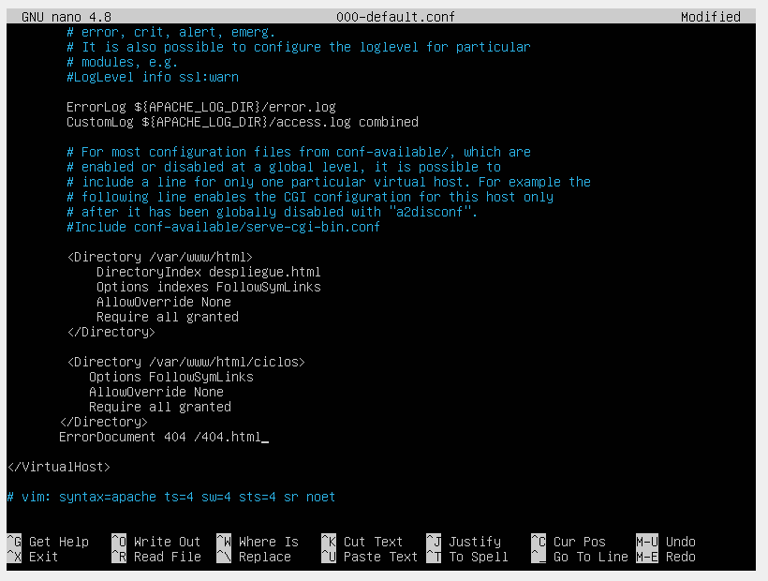

1. Crea lógicamente el fichero 404.html en /var/www/html/404.html con el contenido que quieras. (Debe aparecer tu alias en body de ese fichero)

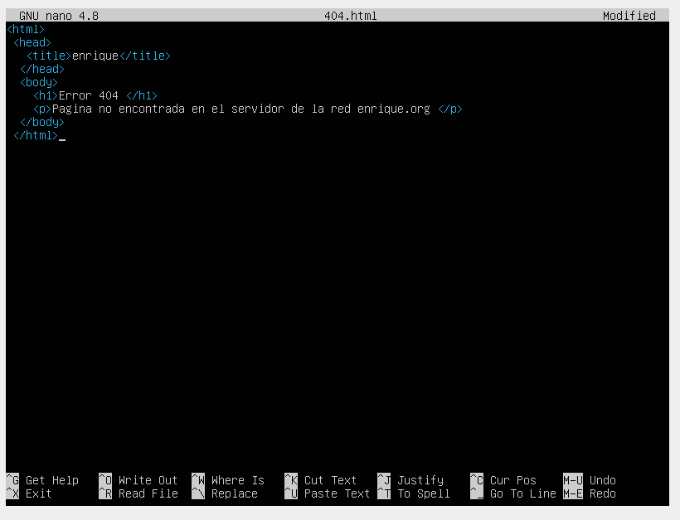

1. Reinicia el servidor para que los cambios surtan efecto.
2. Desde un cliente, abra un navegador y establece una conexión con http://IP_servidor_WEB/noexiste.html

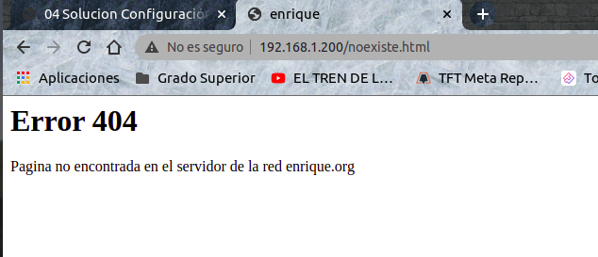

**Actividad 5 – Directorios Virtuales (Alias) (Capturas de pantalla)**

1. Crea el directorio /home/alias/apuntes. Dentro del directorio crea un fichero denominado apuntes.html con el contenido que quieras. (En el body deberá aparecer tu alias)

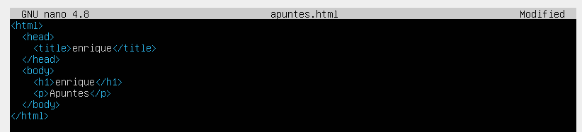

1. Edita el archivo **/etc/apache2/sites-available/000-default.conf** y usa la directiva **Alias** para crear un directorio virtual denominado **/apuntes** que referencie a **/home/alias/apuntes**. Usa la directiva **Directory** para definir las opciones de configuración del directorio /home/alias/apuntes.

Alias /apuntes /home/alias/apuntes

<Directory /home/alias/apuntes> Options indexes FollowSymLinks AllowOverride None

Require all granted

</Directory >

ErrorDocument 404 /404.html

</VirtualHost>

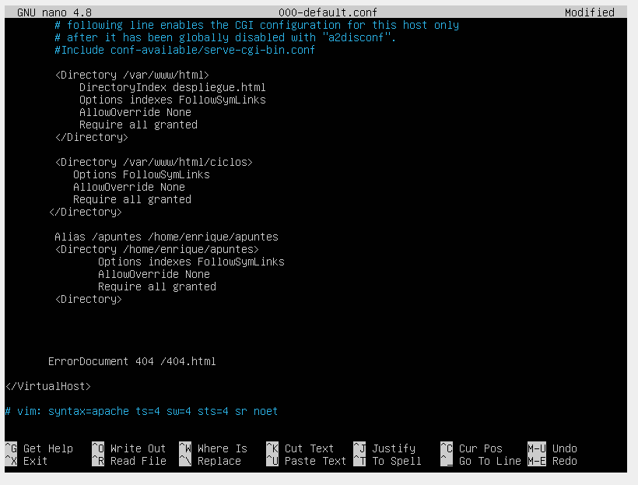

1. Reinicia el servidor para que los cambios surtan efecto.
2. Desde un cliente, abra un navegador y establece una conexión con http://IP_servidor_WEB/apuntes/apuntes.html
3. ¿Qué cambios harías para que funcionase la conexión con http://IP_servidor_WEB/apuntes/ devolviendo el mismo resultado que en el punto anterior?

Explica y entrega las capturas de pantalla de los cambios y la comprobación del funcionamiento.

**Actividad 6 – Redirecciones (Redirect) (Capturas de pantalla)**

1. Edita el archivo /etc/apache2/sites-available/default. Utiliza la directiva Redirect para crear una redirección de /fp hacia [http://www.todofp.es](http://www.todofp.es/)

Redirect /fp [http://www.todofp.es](http://www.todofp.es/) ErrorDocument 404 /404.html

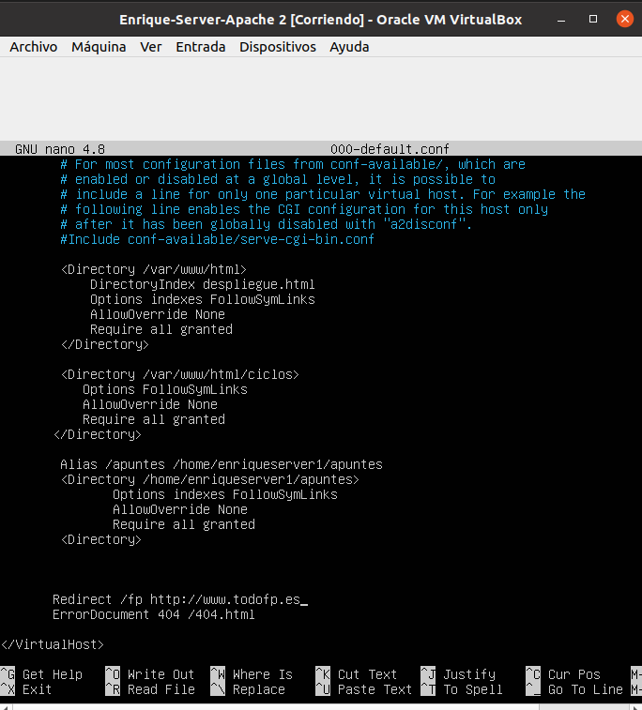

1. Reinicia el servidor para que los cambios surtan efecto.
2. Desde un cliente, abra un navegador y establece una conexión con http://IP_servidor_WEB/fp



